Strategischer Geschäftsführerwechsel bei Gorenje Austria

Mag. (FH) Andreas Kuzmits übernimmt als erfahrener Branchenprofi mit Juli 2022 die Geschäftsführung der Gorenje Austria HandelsGmbh. Die bisherige Geschäftsführerin Irena Pečnik kehrt nach erfolgreicher einjähriger Konsolidierungsarbeit wie geplant in die Unternehmenszentrale von Gorenje in Slowenien zurück.

Andreas Kuzmits ist ein umsetzungsstarker General Manager mit fundierter Vertriebs- und Produkterfahrung im österreichischen Handelsmarkt. Sein Werdegang konzentrierte sich vorwiegend auf die Branchen Unterhaltungselektronik, IT und Haushaltsgeräte. Berufliche Stationen des 46-Jährigen waren internationale Unternehmen wie Samsung und zuletzt LG Electronics. Der Branchenprofi kann neben etablierten Kontakten zu Entscheidungsträgern aus dem Groß- und Einzelhandel auch eine beachtliche geschäftliche Erfolgsquote vorweisen, die aus dem idealen Mix aus Produkt-, Vertriebs- und Strategie-Know-how erwachsen ist.

Ein Teamplayer mit Handschlagqualität

„Die Chancen am österreichischen Markt sind vielfältig. Deshalb wollen wir unseren Marktanteil ausbauen und gesund wachsen. Um diese Möglichkeiten auch wirklich zu nutzen, möchte ich die langjährigen und verlässlichen Partnerschaften im Handel weiter vertiefen. Wir haben ein starkes Produktportfolio und bieten die optimalen Lösungen für unsere Handelspartner und deren Kunden“, erklärt Kuzmits. „Klar, einfach und strategisch“, so beschreibt der neue Geschäftsführer seine Arbeitsweise. Er betont die Wichtigkeit von echter Handschlagqualität und Verlässlichkeit in der Zusammenarbeit mit den über 40 Mitarbeitern sowie den Partnern von Gorenje Austria.

„Erfolg entsteht nur selten allein – es braucht ein motiviertes Team aus starken und unterschiedlichen Charakteren, die an einem Strang ziehen. Umso mehr freue ich mich auf die Menschen bei Gorenje Austria. Letztendlich sind es ihr Wissen, ihre Erfahrung und ihr Einsatz, durch die wir erfolgreiche Strategien in die Tat umsetzen.“

Strategische Übergabe stellt Erfolgskurs sicher

Irena Pečnik, die das Unternehmen interimistisch für ein Jahr geleitet und erfolgreich konsolidiert hat, freut sich auf die Übergabe an ihren Nachfolger. Als „Deputy Executive Vice President Sales West Europe“ verantwortet Sie den Geschäftserfolg mehrerer Länder – Kuzmits berichtet in Zukunft direkt an sie.

„Das Feld ist gut bestellt“, freut sich die Managerin rückblickend. „Es ist uns gelungen, wichtige Bereiche im Unternehmen zu optimieren: Wir haben nun die richtigen Leute an Bord, fehlende Rollen definiert und geschärft und letztendlich unsere Prozesse optimiert.“

Darüberhinaus habe man erfolgreich begonnen, die wesentlichen Strategien von Hisense Europe, der Konzernmutter, zu implementieren: Positives Marktwachstum, hohe Kundenorientierung und die Pflege und Vertiefung der ausgezeichneten Beziehungen zu den Handelspartnern seien die wichtigsten Erfolgsparameter, auf die man auch künftig setzen werde.

Der Führungswechsel wurde strategisch geplant, professionell vorbereitet und stellt eine Fortsetzung des bisherigen Erfolgskurses in Österreich dar. Irena Pečnik wird ihren Nachfolger in einer einmonatigen Übergangsphase noch aktiv unterstützen, um eine professionelle Übernahme zu gewährleisten.

Life Simplified – auch im Vertrieb

Andreas Kuzmits betont: „Gorenje gehört zu den wenigen Vollsortiment-Anbietern im Haushalt. Wir haben ein hochwertiges Portfolio, daher will ich bestehende Partnerschaften vertiefen und auch weitere Kanäle nutzen, damit unsere Produkte noch präsenter werden.“

Das passt zum Unternehmensmotto: „Life Simplified” bedeutet, Menschen ihren Alltag zu erleichtern. Dazu gehören innovative Geräte, die trotzdem einfach zu bedienen sind, der professionelle Service mit eigenen Außendienst-Mitarbeitern und eben auch der unkomplizierte Zugang zu Haushaltswaren und Dienstleistungen.

„Irena Pečnik hat eine hervorragende Basis für meine Arbeit gelegt. Ich freue mich schon auf die Zusammenarbeit und werde meine Aktivitäten eng mit ihr und unserem Headquarter abstimmen“, so Kuzmits abschließend.

Über Gorenje Austria
Gorenje ist einer der größten Hersteller von Haushaltsgeräten in Europa. Gorenje Austria besteht mit eigenem Standort seit 1975, die Zentrale befindet sich in Wien. Die österreichische Niederlassung verzeichnete im Jahr 2021 31,7 Millionen Euro Umsatz, der Marktanteil im Bereich der Haushaltsgroßgeräte betrug 4,2 Prozent. Das Produktsortiment umfasst Kühl-/Gefriergeräte, Waschmaschinen, Waschtrockner und Wäschetrockner, Geschirrspüler, Küchengeräte, Küchen- und Haushaltskleingeräte, Warmwasserspeicher sowie Klimageräte.

Gorenje ist außerdem ein verlässlicher Partner im Einbaubereich (Backöfen bzw. Herde, Kochfelder, Dunstabzugshauben, Mikrowellen) und somit ein Vollsortiment-Anbieter für den Haushalt.

2018 wurde das Unternehmen ein Teil der Hisense Europe Group. Gorenje Austria profitiert somit vom Zugang zu den Ergebnissen umfangreicher F&E-Aktivitäten des Mutterkonzerns. Hisense, in China beheimatet und einer der weltweit führenden Hersteller von Unterhaltungselektronik, betreibt 16 Zentren für Forschung und Entwicklung. Rund fünf Prozent des Gesamtumsatzes von umgerechnet 25,7 Milliarden Euro werden investiert, um in allen Produktsegmenten ein Vorreiter für technologische Innovationen zu bleiben.

Bildinformation

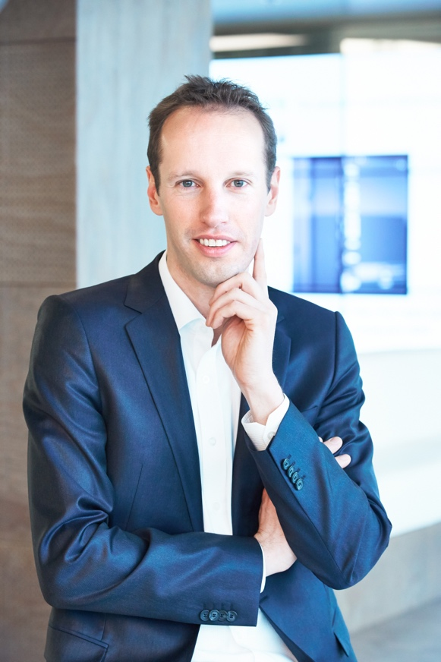 | Neuer Geschäftsführer von Gorenje Austria: Mag. (FH) Andreas Kuzmits. © Gorenje Austria

Ihre Ansprechpartner/-innen

Kontakt:  Yvonne Wohlfahrt  Gorenje Austria HandelsGmbH  T: +43 660 9293866  yvonne.wohlfahrt@gorenje.com | Kontakt für Presseanfragen:  Mag. Daniel Holzbauer  plenos – Agentur für Kommunikation  T: +43 676 83786277  daniel.holzbauer@plenos.at

